ПАСПОРТ МЕМОРИАЛЬНОГО ОБЪЕКТА

- Наименование объекта

Братская могила 7 советских воинов, погибших в боях с фашистскими захватчиками, 1942-1943 годы
II. Время создания объекта

1942-43г
III. Место нахождения

Адрес (при наличии) | Название места нахождения (парк, школа и т.д.) при наличии | Координаты GPS
Лазаревский район, мкр. Якорная Щель, ул. Главная 34 | земельный участок с кадастровым номером 23:49:0119003:1 | 43.762603°, 39.507169°

IV. Фотографии
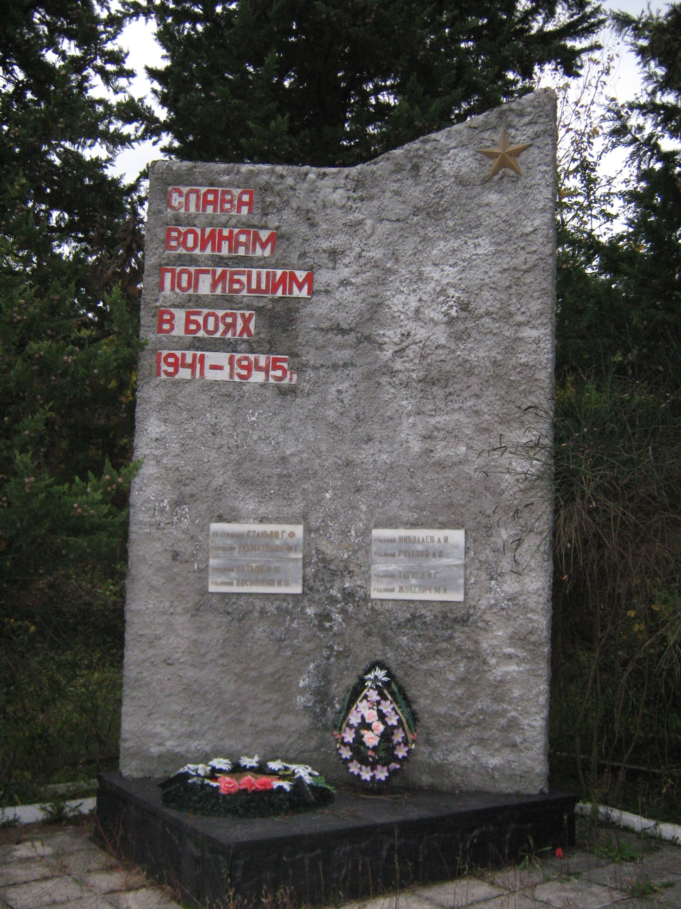

V. Вид объекта культурного наследия

Памятник | Мемориал | Обелиск | Мемориальная доска | Воинские захоронения
V

VI. Краткие исторические сведения
1942-1943г.
В настоящее время памятник представляет собой установленные на невысоком постаменте две бетонные плиты, развернутые в форме книги. В верхнем правом углу звезда, на левой «странице» надпись «Слава воинам погибшим в боях 1941-1945гг.» Ниже две мраморные таблички с именами. ст. сержант Станько Г.Ы., сержант Рахматуллин Ф.Г., рядовой Катков Я.М., рядовой Косынкин И.П., рядовой Николаев А.И., рядовой Руденко А.Г., рядовой Жукевич М.А., Тагиев Имерза Гасан 1901- 28.12.1942 г. Захоронено 16, известных – 8, неизвестных 8.
Дополнительный список 2015г. – 23 имени.

